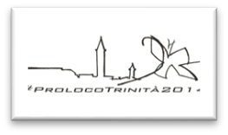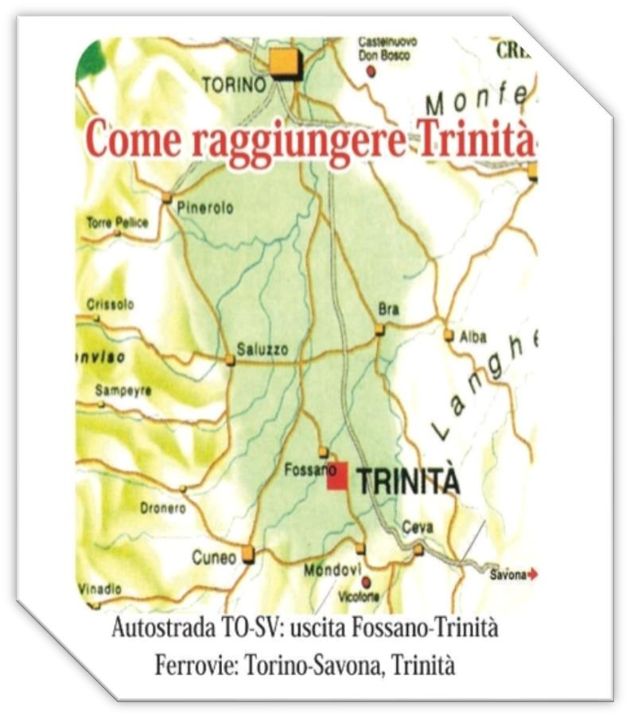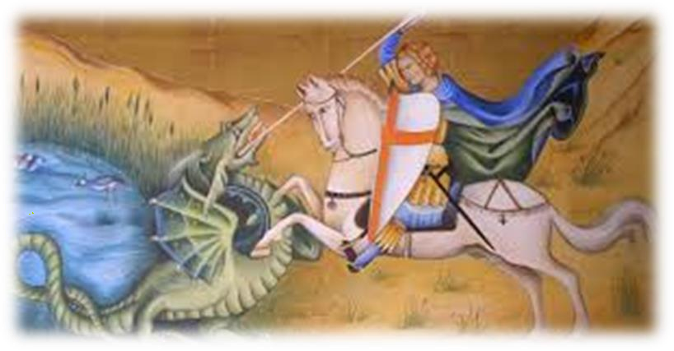
Comune di Trinità ed

Associazioni Trinitesi

TRINITA’
SAN GIORGIO 2024
PROGRAMMA
MANIFESTAZIONI

DAL 19 APRILE AL 25 APRILE

-------------------------------------
Sindaco - Ernesta Zucco -
Tel: 0172/66131 – cell: 3391968471
Mail Sindaco@comune.trinita.cn.it

Informazioni Utili:
- Cuore di Caffè
PROGRAMMA
MANIFESTAZIONI
DAL 15 APRILE AL 25 APRILE
- American Bar
- Tutto Cioccolato
- Bar Total
- Ristorante Corona d’ Italia
- Ristorante al Cortile di Gesuina
- Pizzeria da Olivia
- Pizzeria d’asporto 88
- Pub Black Bell
- Pizzeria Il Giardino

Venerdì 19: Bocciofila ore 19,30
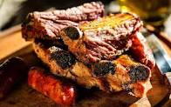
“Apericena in musica” apericena +2 consumazioni € 15,00
a seguire con ingresso libero
“DJ SET con Gian Bassignana” Cocktail e birra

Sabato 20: Ore 14,00 gara di
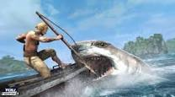
“pesca di San Giorgio” parco Allea
Riservata ai soci, residenti e simpatizzanti.
Soci € 10, residenti e simpatizzanti € 20, pierini €5.

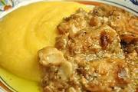
Ore 20,00 in piazza Umberto 1°
“ Polenta in piazza ”
Polenta + 1 bicchiere di vino € 3,00
“Concerto del Gruppo Corale la Baita CAI CUNEO”

Domenica 21: piazza Umberto 1° ore 08,00
“Creatori d’ingegno” “ Ti Sbaracco l’armadio”

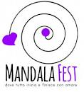
ore 09,00 “Mandala Fest”
segue nelle sale del castello

Conti Costa si svolgeranno attività ludiche- olistiche-
Culturali per tutta la giornata.
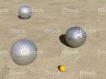
Lunedì 22: in Bocciofila
“Gara a bocce ”mattino e pomeriggio,
No categoria A e B

Coppie sorteggiate, regolamento bocciofila
Iscrizione € 10,00.
Giovedì 25: “9° Motoraduno” Burnout di primavera
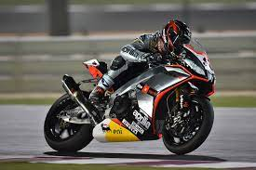
Ritrovo in piazza Umberto 1° ore 08,00
Partenza ore 10,00 con tappa in Langa
Ore 13,00 arrivo a Trinità e pranzo in palestra.
Quota iscrizione: € 10,00 aperitivo+gadget;
Solo pranzo: € 20,00 ;
aperitivo+ gadget+ pranzo € 25,00
0re 11,00
“Deposizione corone d’alloro”
Alle lapidi dei Caduti di tutte le guerre

PER TUTTA LA DURATA DEI FESTEGGIAMENTI FUNZIONERA’
GRANDIOSO “LUNA PARK” IN PIAZZA CONTE COSTA
E
VISITE GUIDATE IN MUNICIPIO

L’organizzazione declina ogni responsabilità per danni a cose e/o persone prima durante e dopo i festeggiamenti

